ФГБОУ ВО «БГПУ» им. М. Акмуллы

Центр развития одаренности школьников

**ЗАДАНИЯ**

**по МАТЕМАТИКЕ**

**для учащихся 9 класса**

**Задача № 1.**

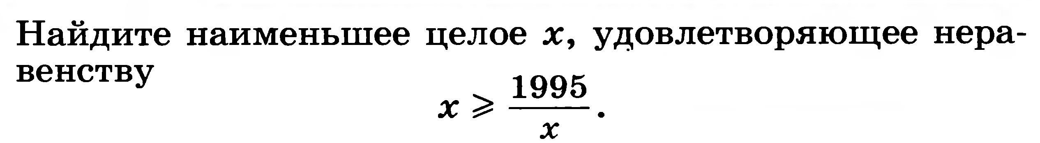

**Задача № 2.**

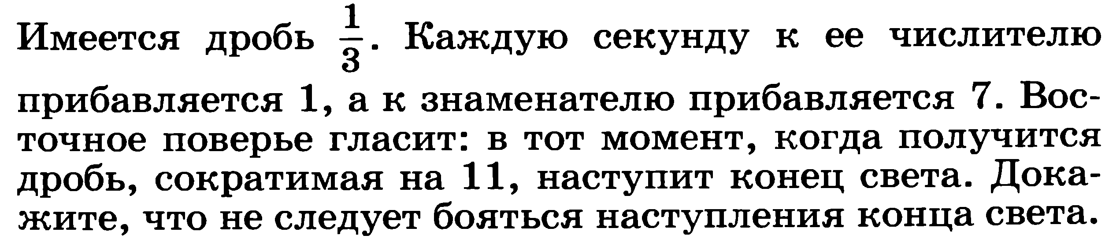

**Задача № 3.**

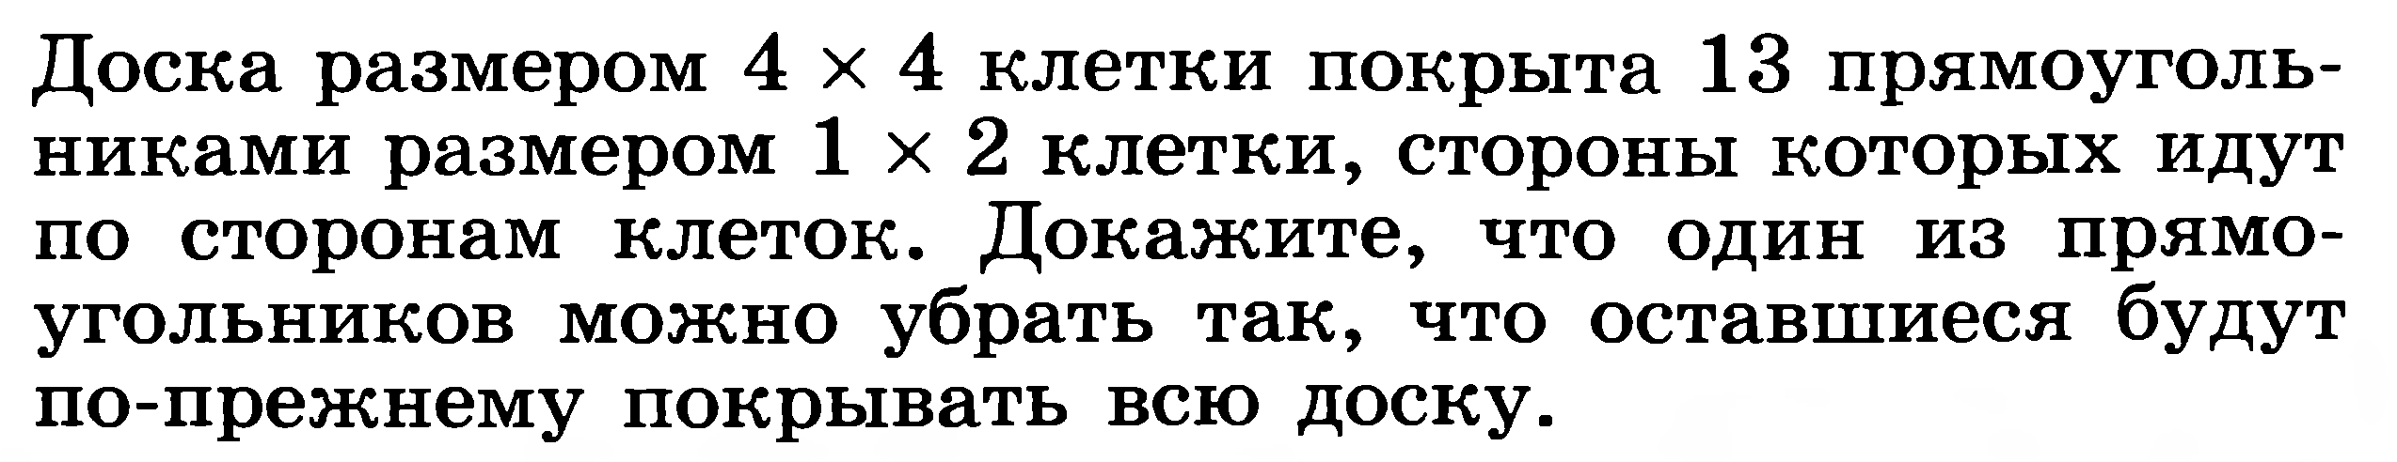

ВЫПОЛНИЛ

Фамилия_____ Якубо_________________

Имя__________ Дмитрий_________________

Отчество_____ Михайлович_____________________

Класс_______9_______________________

Школа______ МОБУ СОШ с.Нордовка_________________

Город (село)___ село Нордовка____________

Район_______ Мелеузовский район_____________________

Ф.И.О. учителя__ Якубо Надежда Александровна_____________________

**2**. В n-ом секунде мы будем имеет дробь (n+1)/(7n+3). Если в каком то моменте времени n+1=11k, то в этом моменте 7n+3=7(n+1)-4=77k-4 то есть не делится на 11. значит этот дробь всегда не сократима на 11.

**3** Пусть 8 прямоугольников "свисают" на одну клетку, тогда и 13-й прямоугольник не понадобится.